课  题 | 杠杆（第四课时） |  | 课型 |  | 授课时间
教  学  目  标 | 知识技能 | 1．熟悉杠杆平衡条件的各种应用；  2．会在杠杆转动中找出力臂的变化，从而判定力的变化。  3．知道杠杆上力臂长的那个力小，会找杠杆上最小的动力，会画杠杆上最小的动力。 |  |  | 教  学  用具
教  学  目  标 | 过程方法 | 通过杠杆五要素的分析训练学生在动态杠杆中的综合应用能力。
教  学  目  标 | 情感态度 | 培养学生的综合应用能力。
重点 | 会找杠杆上最小的动力，会画杠杆上最小的动力。
难点 | 动态平衡问题的分析。
教 学 过 程 与 设 计 |  |  |  |  |  | 设计目的
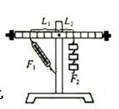
例1：小明在做探究杠杆平衡条件的实验时，做了右图所示的一步，当杠杆平衡时，弹簧测力计的读数是F₁，三个钩码的总重是F₂。结果他发现F₁ L₁≠F₂ L₂。请你说出原因： 。
例2：用普通剪刀剪纸，则 （ ）
A．一定是既不省力又不费力 B．一定省力
C．一定费力 D．可能省力
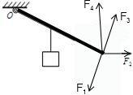
问题1：右图中的杠杆中部挂一重物，为使杠杆在图示位置平衡，分别在杠杆的末端加四个力，期中最小的一个力是 。
小结1：杠杆上的动力臂越长，所用的动力就 。因此要想加在杠杆上的动力最小，就要使动力臂最 。
问题2：右边两图中为保持杠杆在图示位置平衡，请分别在图中画出作用在杠杆上最小的动力F。
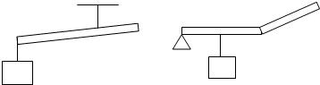
小结2：杠杆上最小的力应加在离支点最 的地方。画最小的力的方法是：第一步在杠杆上找到离支点最 的一点；第二步连接支点与最远点；第三步过最远点作连接线的 线；第四步标出力的 、写上F。
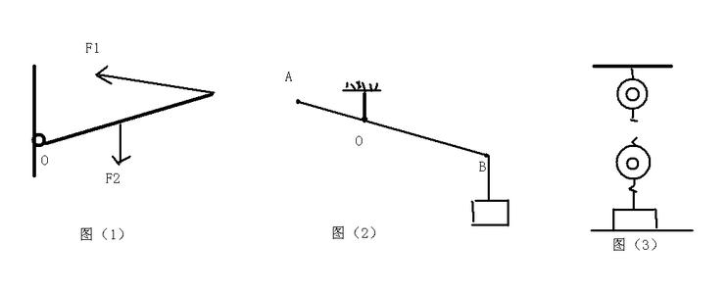
巩固1：右图中，为使杠杆在图示位置平衡，请在图上画出所需最小动力F的示意图。
例1：右图所示的杠杆下挂一重物。当杠杆在竖直位置时（图中的实线位置），阻力臂的大小= 。当杠杆转动到水平位置时（图中的虚线位置），阻力臂的大小= 的长度。说明杠杆由竖直位置转动到水平位置时，阻力臂的大小会 （变大、变小、不变）。若杠杆从水平位置再向上转，则阻力臂的大小会 （变大、变小、不变）。
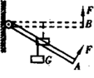
例2：如右图所示，轻质杆可绕O点自由转动，下挂一重为G的物块，现在A端施加一个始终垂直于杠杆的作用力F，使其从OA位置匀速转到OB位置的过程中，力F的大小将（ ）
A．一直是变大的 B．一直是变小的
C．先变大，后变小 D．先变小，后变大
例3：如图所示，轻质杆可绕O自由转动，在A端施加一个始终竖直向上的作用力F，使其从OA位置匀速转到OB位置的过程中，力F的大小将 （ ）
B
A
F
O
G
A．.一直是变大的 B．一直是变小的
C．一直不变 D．先变小，后变大
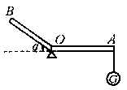
例4：如图所示，AOB为一杠杆，O为支点，杠杆自重不计，AO=BO，在杠杆右端A处用细绳悬挂重为G的物体，当AO段在水平位置时保持平衡，这时在B端需施加最小的力为F₂；若使BO段在水平位置时保持杠杆平衡，这时在B端需施加最小的力为F₁，则 ( )
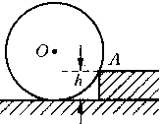
A． F₁<F₂ B． F₁> F₂ C． F₁= F₂ D．无法比较
例5：如图所示，用最小的力把油桶推上台阶，推力的作用点在何处？方向如何？在图上分别画出支点、重力、推力及它们的力臂。已知：油桶重800N，圆的直径100cm，台阶高20cm，则推力为多大？

课后
作业
课后
思考

